1.程序下载地址：<http://122.144.129.68:8089/AttachDoc/Software/WinSCP.rar>

2.下载后解压软件，打开winscp.exe

3.输入主机名（172.20.100.50）账户名，密码后点击保存

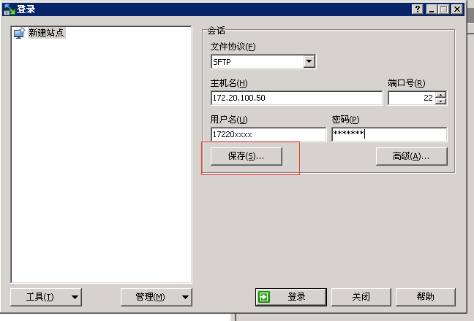

4.勾选建立桌面快捷方式，点击确定

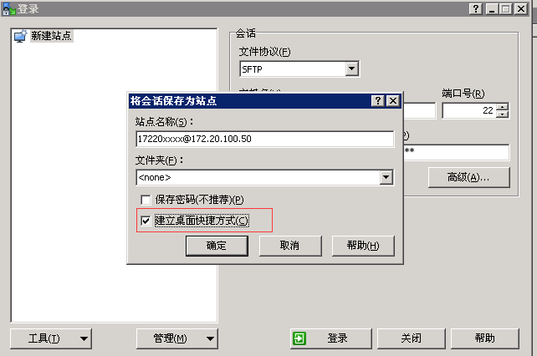

5.点击登录

6.界面左侧为本机文件，右侧为服务器文件鼠标直接拖曳文件即可实现上传下载

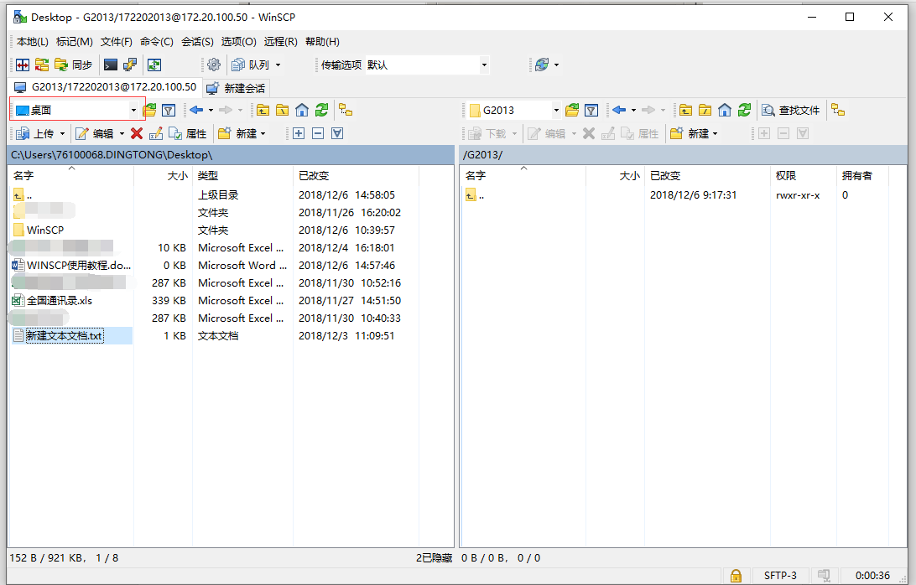

7.MA服务器桌面上已保存快捷方式，可直接登录操作；通过此程序即可实现个人PC与服务器的文件互传